ĐỊA PHƯƠNG EM (TỈNH, THÀNH PHỐ TRỰC THUỘC TRUNG ƯƠNG)

( tiết 3 )

THIÊN NHIÊN VÀ CON NGƯỜI HẢI DƯƠNG
I. YÊU CẦU CẦN ĐẠT:
1. Năng lực đặc thù:
- Mô tả một số nét kinh tế, văn hóa của Hải Dương
- Lựa chọn và giới thiệu được ở mức độ đơn giản một món ăn, một loại trang phục hoặc một lễ hội tiêu biểu ở Hải Dương.
- Thể hiện được tình cảm với Hải Dương và sẵn sàng hành động bảo vệ môi trường xung quanh
2. Năng lực chung.
- Năng lực tự chủ, tự học: Tích cực, chủ động tìm kiếm tư liệu hoàn thành nhiệm vụ học tập.
- Năng lực giải quyết vấn đề và sáng tạo: Sưu tầm một số tranh ảnh, tư liệu về món ăn, trang phục hoặc lễ hội của Hải Dương và chia sẻ với các bạn trong lớp.
- Năng lực giao tiếp và hợp tác: Biết trao đổi, góp ý cùng bạn trong hoạt động nhóm và thực hành.
3. Phẩm chất.
- Phẩm chất nhân ái: Biết chia sẻ, giúp đỡ bạn trong sử dụng, thực hành các hoạt động tìm hiểu về Hải Dương.
- Phẩm chất chăm chỉ: Có tinh thần chăm chỉ, ham học hỏi và luôn tự giác tìm hiểu khám phá tri thức liên quan đến nội dung bài học
- Phẩm chất trách nhiệm: Có ý thức trách nhiệm với lớp, tôn trọng tập thể.
- Phẩm chất yêu nước: Yêu và tự hào về cảnh đẹp lịch sử văn hóa con người của Thái Nguyên, thể hiện được tình cảm với Hải Dương.
II. ĐỒ DÙNG DẠY HỌC
- Kế hoạch bài dạy, bài giảng Power point.
- SGK và các thiết bị, học liệu phục vụ cho tiết dạy.

III. HOẠT ĐỘNG DẠY HỌC
Hoạt động của giáo viên |  | Hoạt động của học sinh
1. Khởi động:- Mục tiêu:
+ Tạo không khí vui vẻ, khấn khởi trước giờ học.
+ Thông qua khởi động, giáo viên dẫn dắt bài mới hấp dẫn để thu hút học sinh tập trung.
- Cách tiến hành:
+ Nêu vị trí của Tỉnh Hải Dương?  + Nêu đặc điểm về thiên nhiên ở Hải Dương  - GV chốt và giới thiệu tỉnh hải dương về kinh tế, văn hóa. |  |  | - HS nêu  HS lắng nghe.
2. Khám phá:
- Mục tiêu:
+ Mô tả được một số nét kinh tế của địa phương
+ Lựa chọn và giới thiệu được ở mức độ đơn giản một nghề hay làng nghề ở Hải Dương
Cách tiến hành:
* Hoạt động 1: Tìm hiểu Hoạt động Kinh tế ở Hải Dương  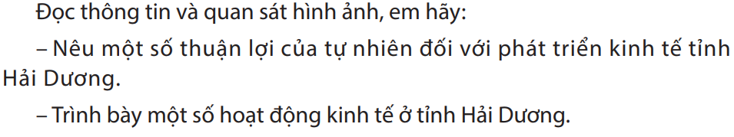  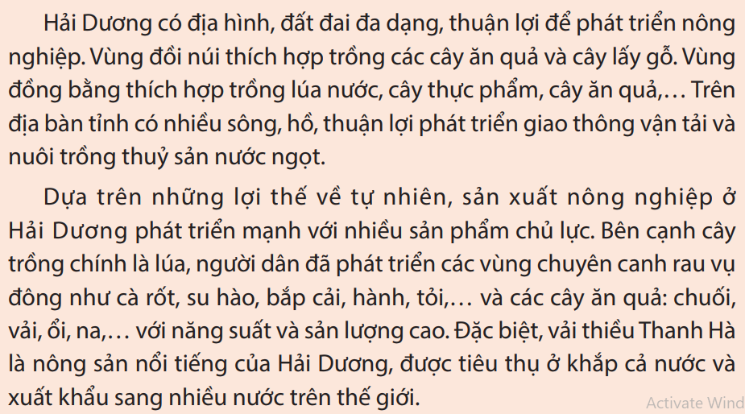  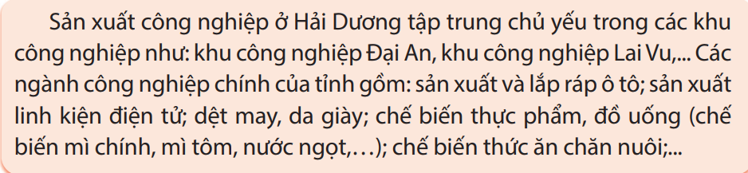  - GV mời đại diện các nhóm trình bày kết quả làm việc trước lớp. Các nhóm khác nhận xét, bổ sung câu trả lời.  - GV trình chiếu cho HS xem tranh ảnh về một số loại cây trồng, hình ảnh ở nhà máy, sản phẩm thủ công nghiệp, một số địa điểm du lịch ở Hải Dương.  - GV nhận xét và kết luận lại. | - HS nêu  - Thảo luận theo nhóm 4 thảo luận và trả lời các câu hỏi sau:  + Ở Hải Dương có những hoạt động sản xuất nào?  + Kể tên một số loại cây trồng, vật nuôi ở địa phương em?  + Sông ngòi dày đặc thuận lợi gì cho phát triển kinh tế?  + Kể tên một số hoạt động SX nông nghiệp của Tỉnh HD?  + Hoạt động SX công nghiệp ở HD tập trung ở đâu? Nghành SX chính là gì?  + Kể tên một số sản phẩm công nghiệp, thủ công nghiệp phổ biến ở địa phương em.  - HS làm việc theo nhóm 4.  - Đại diện trình bày.  - Địa phương em có :
3. Luyện tập- Mục tiêu:
+ Củng cố nội dung kiến thức về kinh tế Chí Linh
- Cách tiến hành:
+ Chí Linh có những hoạt động kinh tế nào?  + Kể tên một số vùng kinh tế nông nghiệp của thành phố Chí Linh?  + Kể tên một số loại cây trồng, vật nuôi vùng chuyên canh của thành phố Chí Linh?  + Kể tên một số vùng kinh tế công nghiệp của thành phố Chí Linh?  + Kể tên một số sản phẩm công nghiệp của thành phố Chí Linh?  + em có nhận xét gì về kinh tế của thành phố Chí linh?  + Sự PT kinh tế có ảnh hưởng gì đến môi trường của thành phố ko? ảnh hưởng ntn? | - Nông nghiệp: Trồng trọt và chăn nuôi  - Công nghiệp: SX nhôm, Khai thác Đất, SX giày da, quần áo , lắp giáp ....  + Nhân Huệ, Chí Minh, Đồng Lạc, Văn An , Cổ Thành  + Vải, na, mít, nhãn ...  + Gà, Lợn, Dê  + Cộng Hòa, Văn An  - SX nhôm, Khai thác Đất, SX giày da, quần áo , lắp giáp ....  - Nền kinh tế trẻ đang vươn lên  - Môi trường đất đang bị cạn kiệt.( ở Cộng Hòa) Môi trường sống cũng ảnh hưởng ko nhỏ do hút cát, nước xả của nhà máy nhiệt điện cũng ảnh hưởng lớn, ngoài ra do tốc độ đo thị hóa cao nên đất trồng và rừng bị thu hẹp.
4. Vận dụng trải nghiệm.
- Mục tiêu:
+ Vận dụng được kiến thức kỹ năng đã học để sưu tầm và thiết kế sản phẩm giới thiệu về địa phương.
+ Tạo không khí vui vẻ, hào hứng, lưu luyến sau khi học sinh bài học.
- Cách tiến hành:
Chọn một trong hai nhiệm vụ sau và thực hiện
1.Đề xuất một số giải pháp phát triển và bảo vệ môi trường ở địa phương em.
2.Vẽ tranh hay viết một đoạn văn hay quay clip và làm power poit ,…quảng bá về thiên nhiên Hải Dương
- GV gọi HS trình bày.
- GV nhận xét giờ học, nhắc HS về nhà tìm hiểu văn hoá ở tỉnh Hải Dương để giờ sau học tiếp.
- Y/c HS sưu tầm các bài hát, câu thơ, cao dao, tục ngữ về thiên nhiên Thái Nguyên.  - Nhận xét sau tiết dạy, dặn dò về nhà. |  | - HS sưu tầm  - HS lắng nghe, rút kinh nghiệm.
IV. ĐIỀU CHỈNH SAU BÀI DẠY:
..............................................................................................................................
..............................................................................................................................
..............................................................................................................................

